<https://youtu.be/e6VYRVRoC40>

"form-group"

讓你在上下有比較好的spacing!

1.

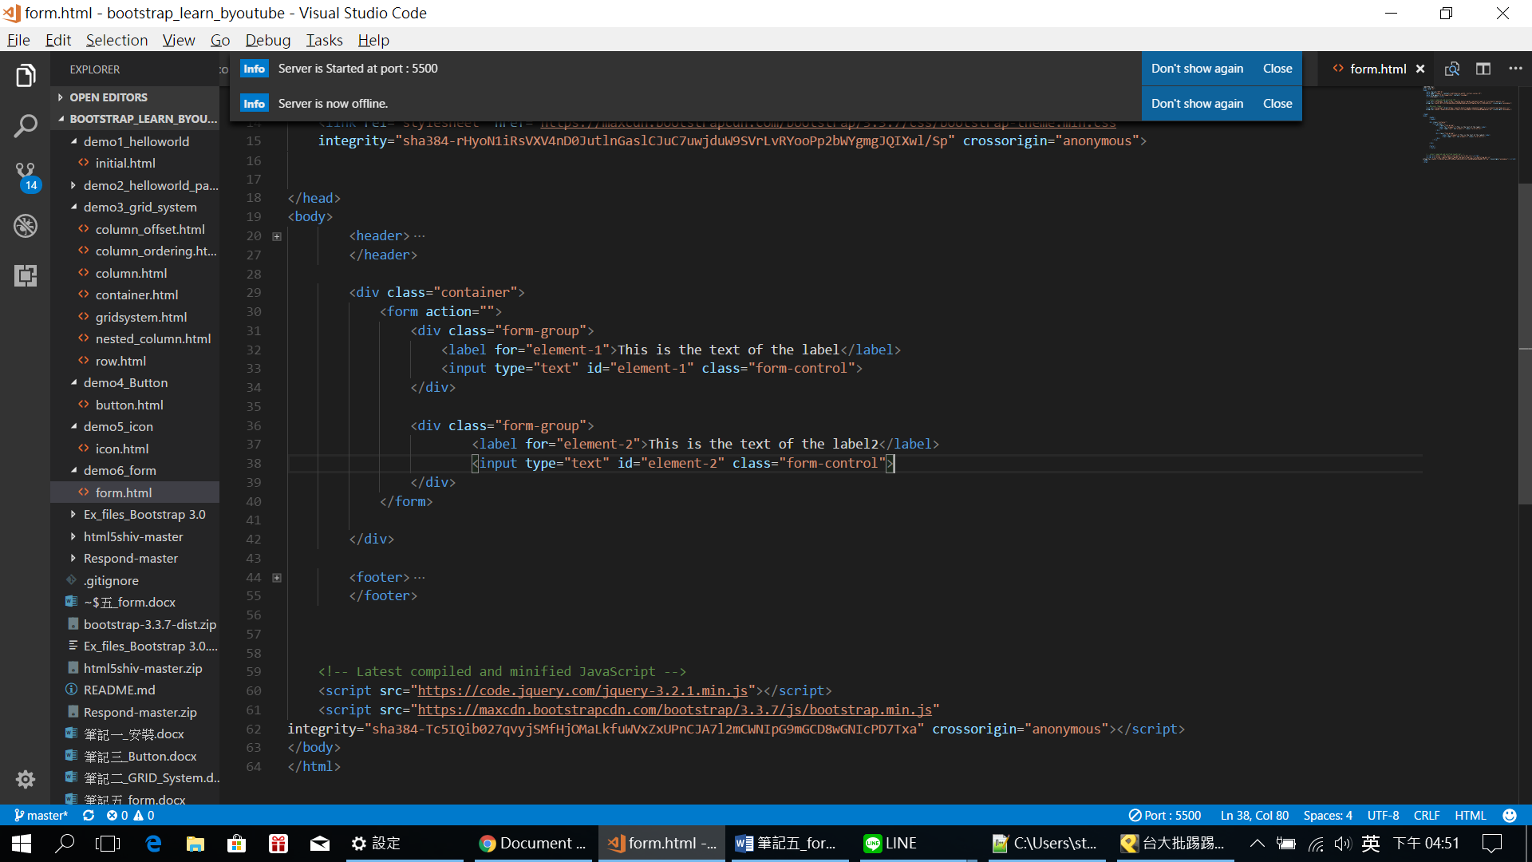

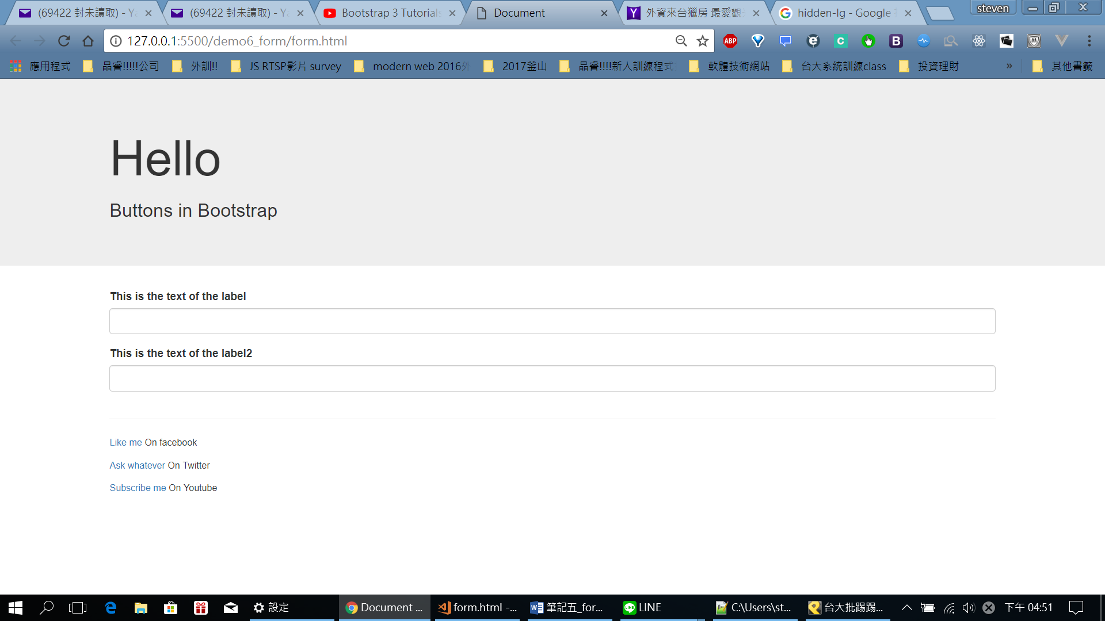

如果沒有form-group: (就沒有比較適合的spacing)

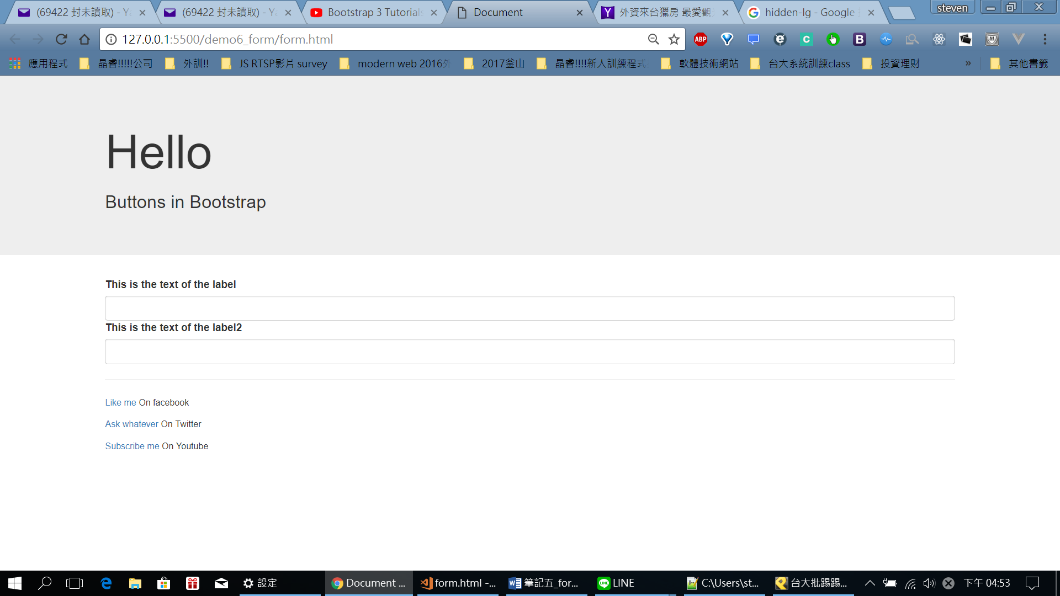

可以加個提示(help-block)

Ex:

<p class="help-block">Enter the password with a Capital letter included</p>

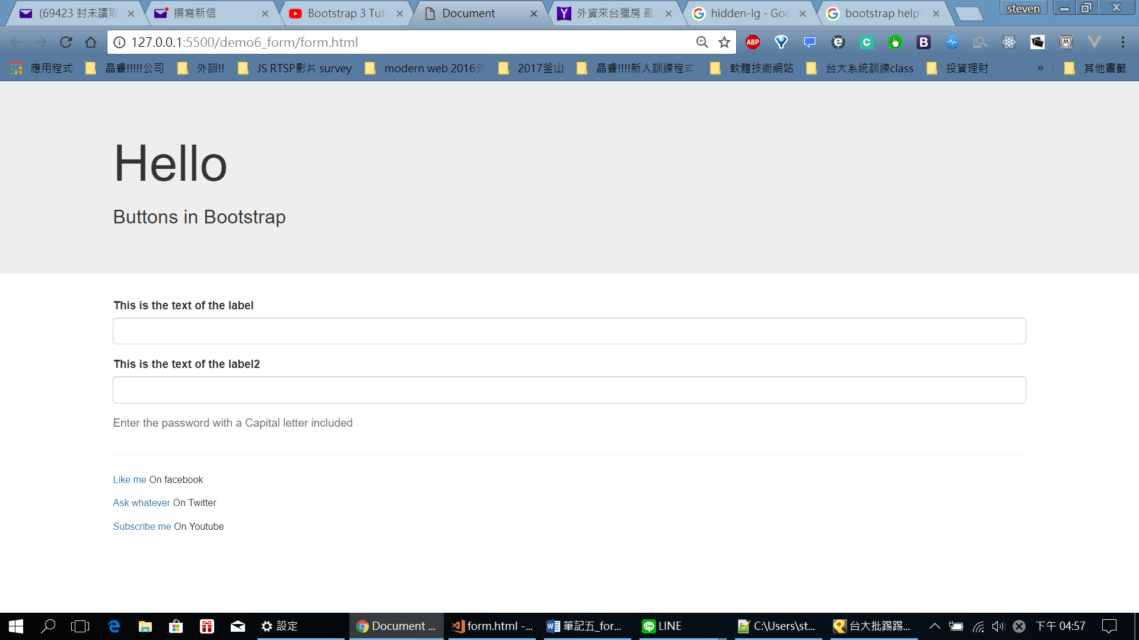

<Inline forms>

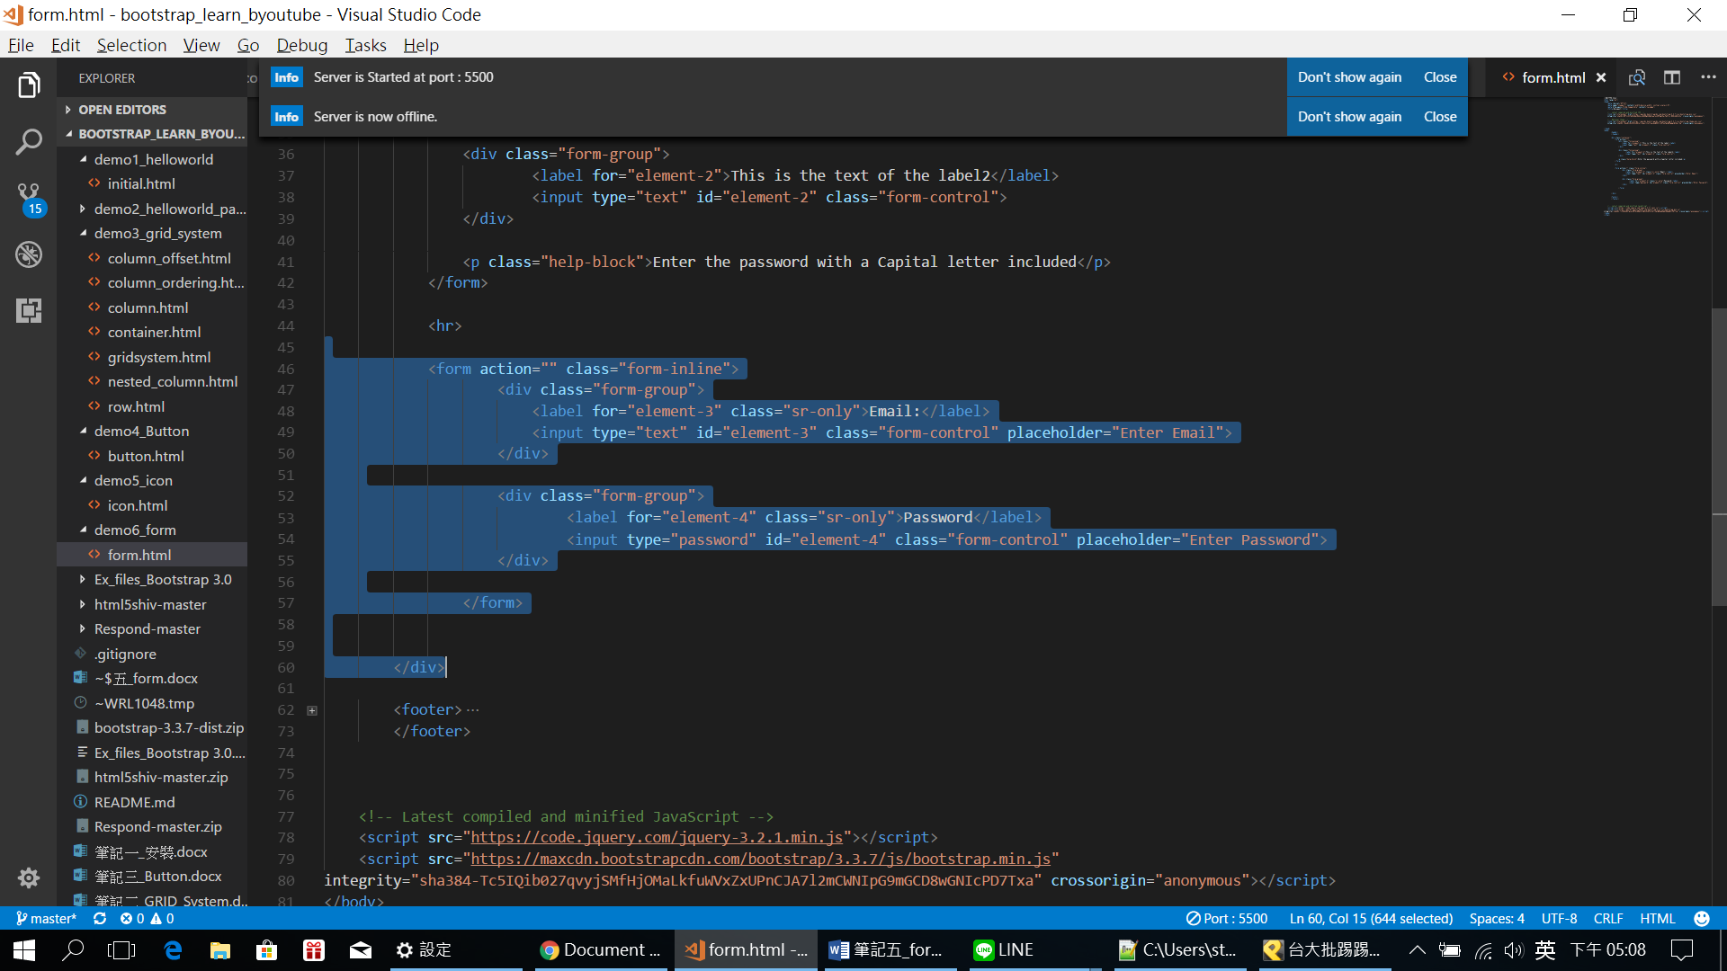

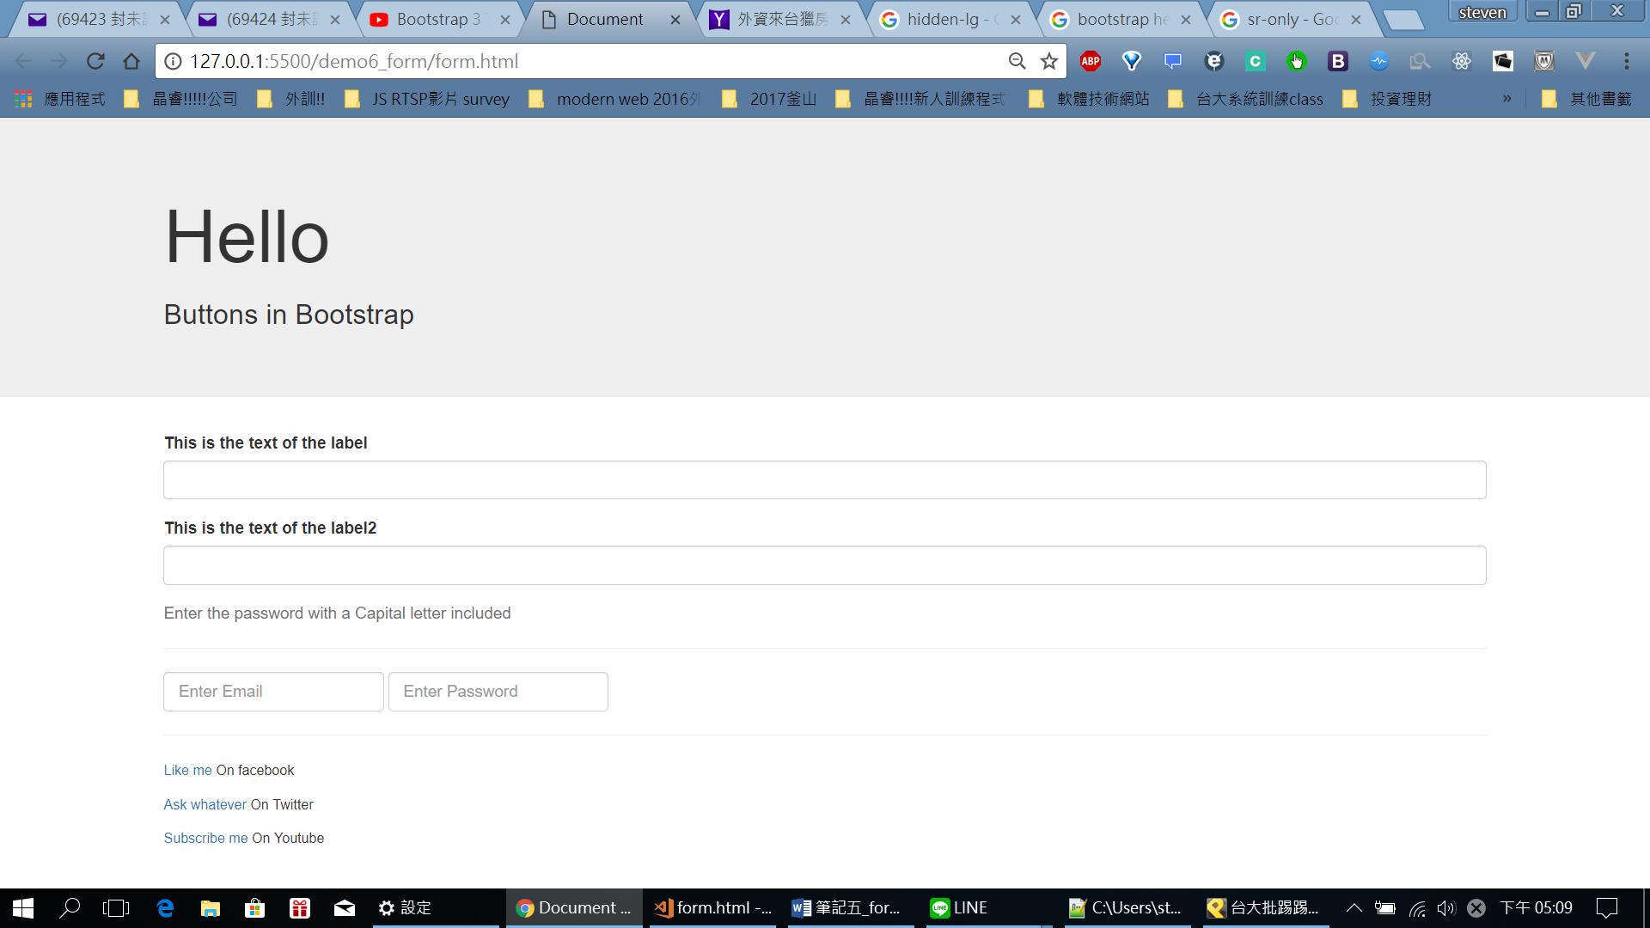

問: 啥是sr-only

A: 使用 <label>，但是不顯示 <label>：(for screen)

可以再加個sign in button:

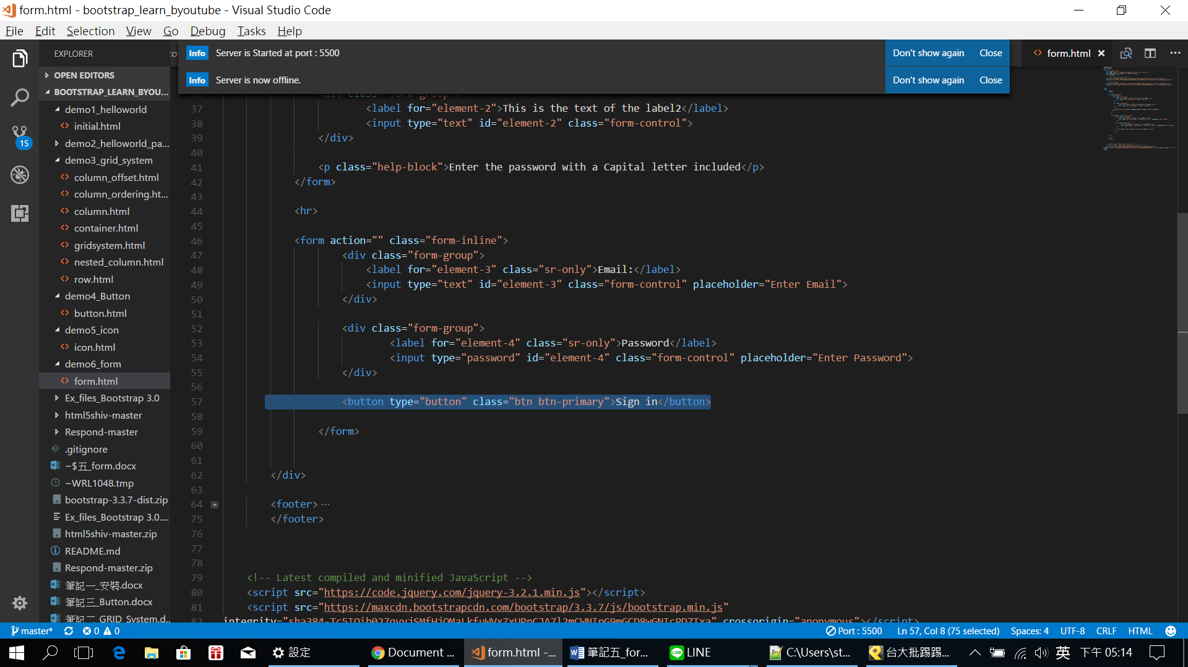

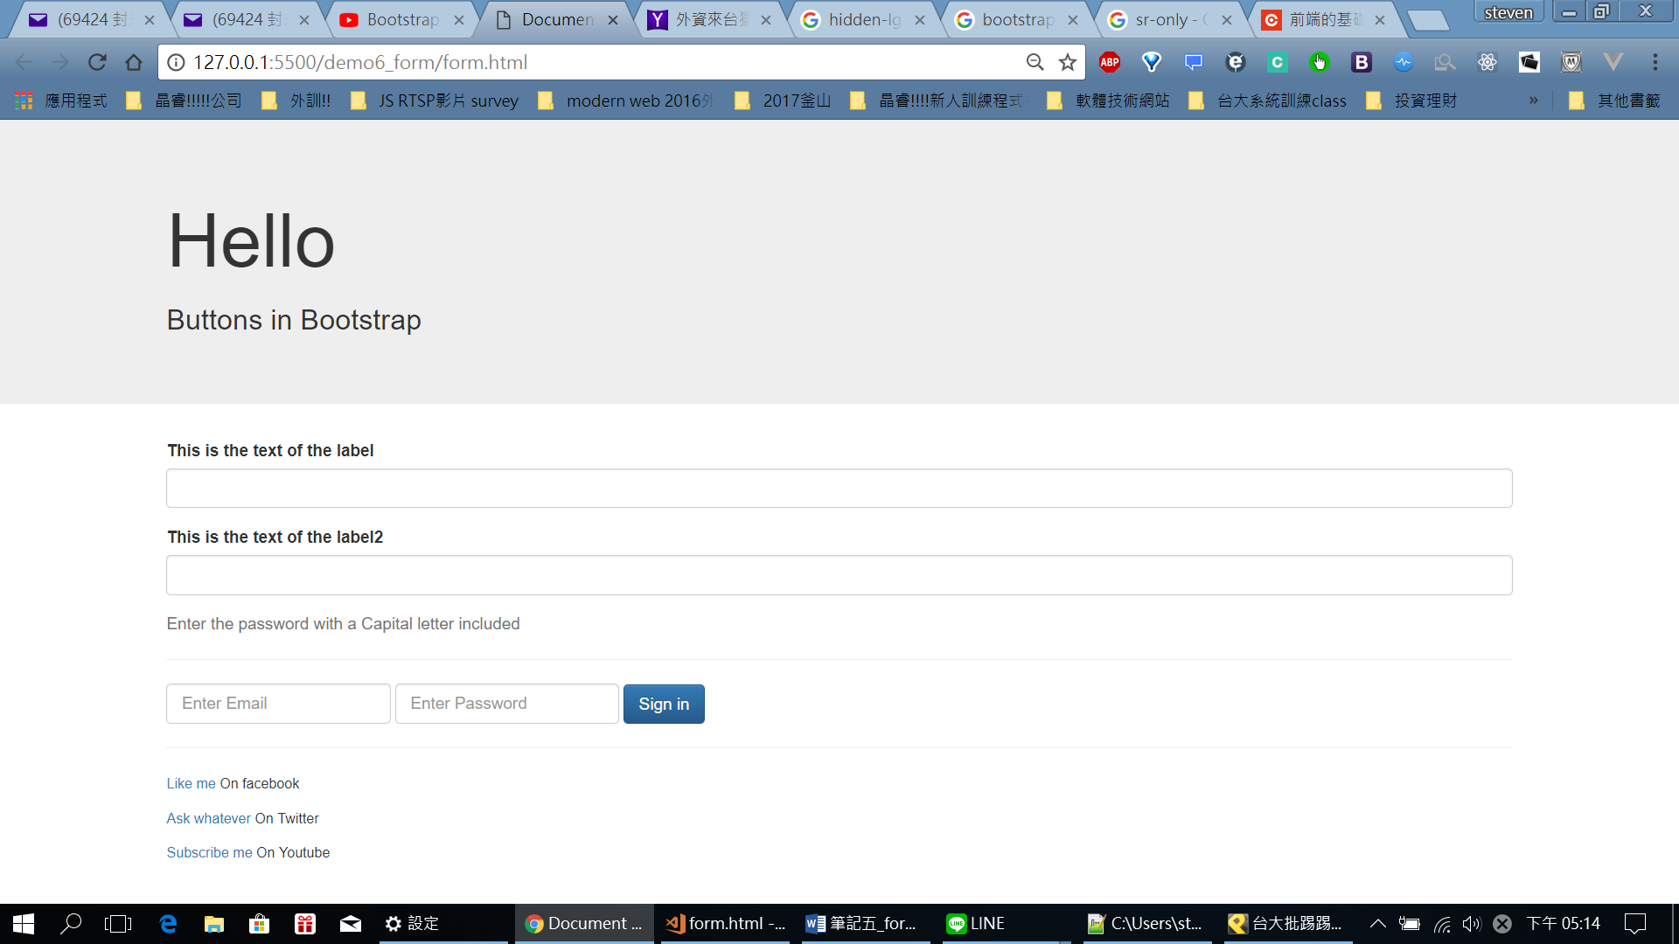

可以在加個remenber me的checkbox:

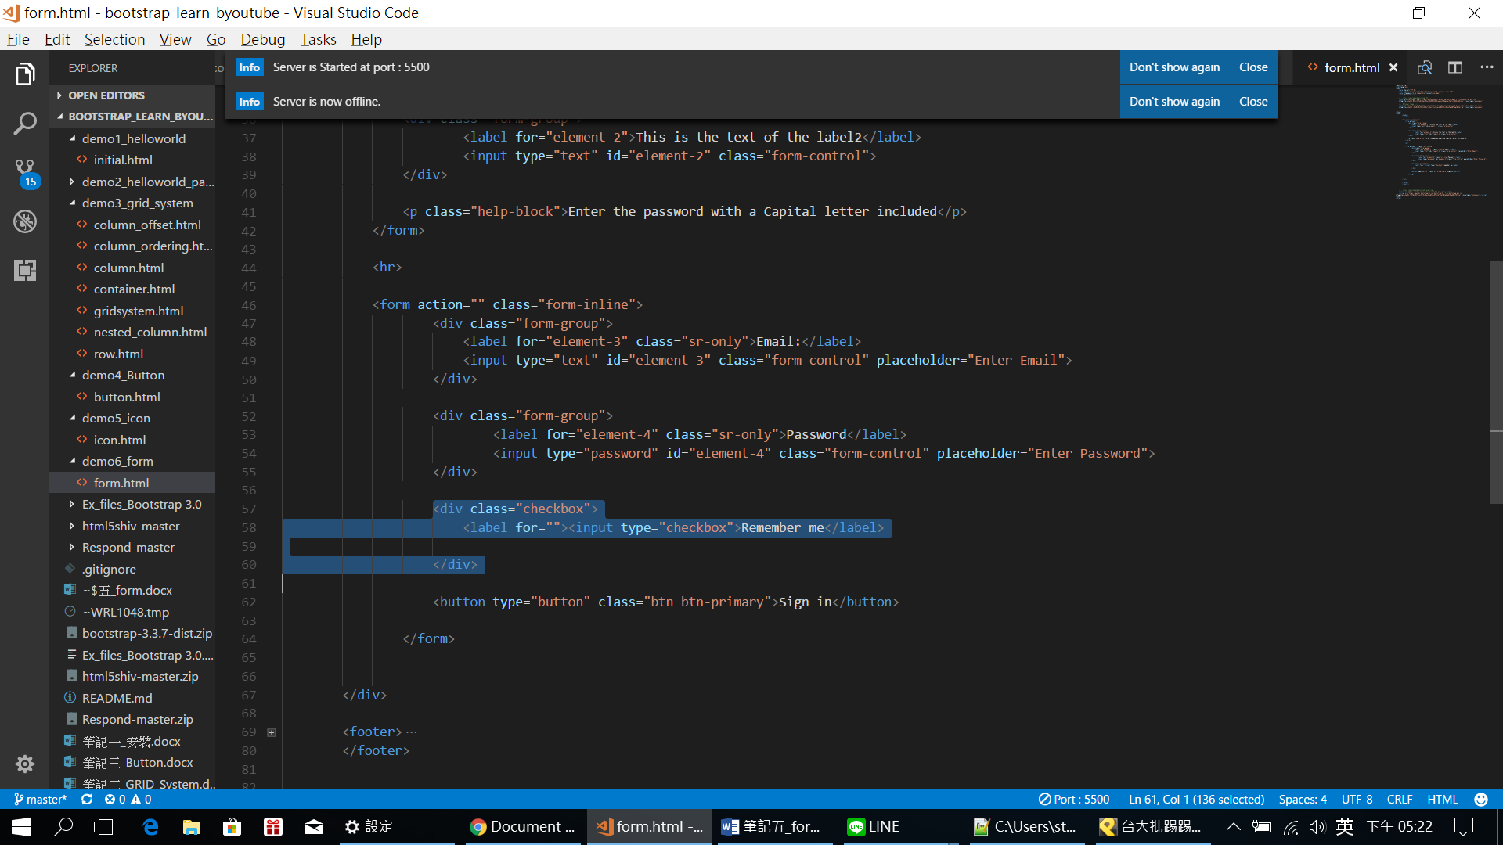

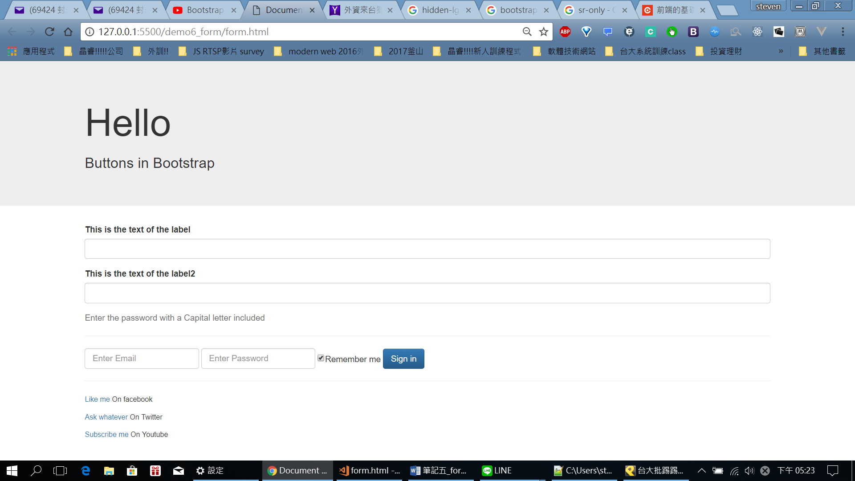

<更改form 邊框顏色>:

Has-xxx 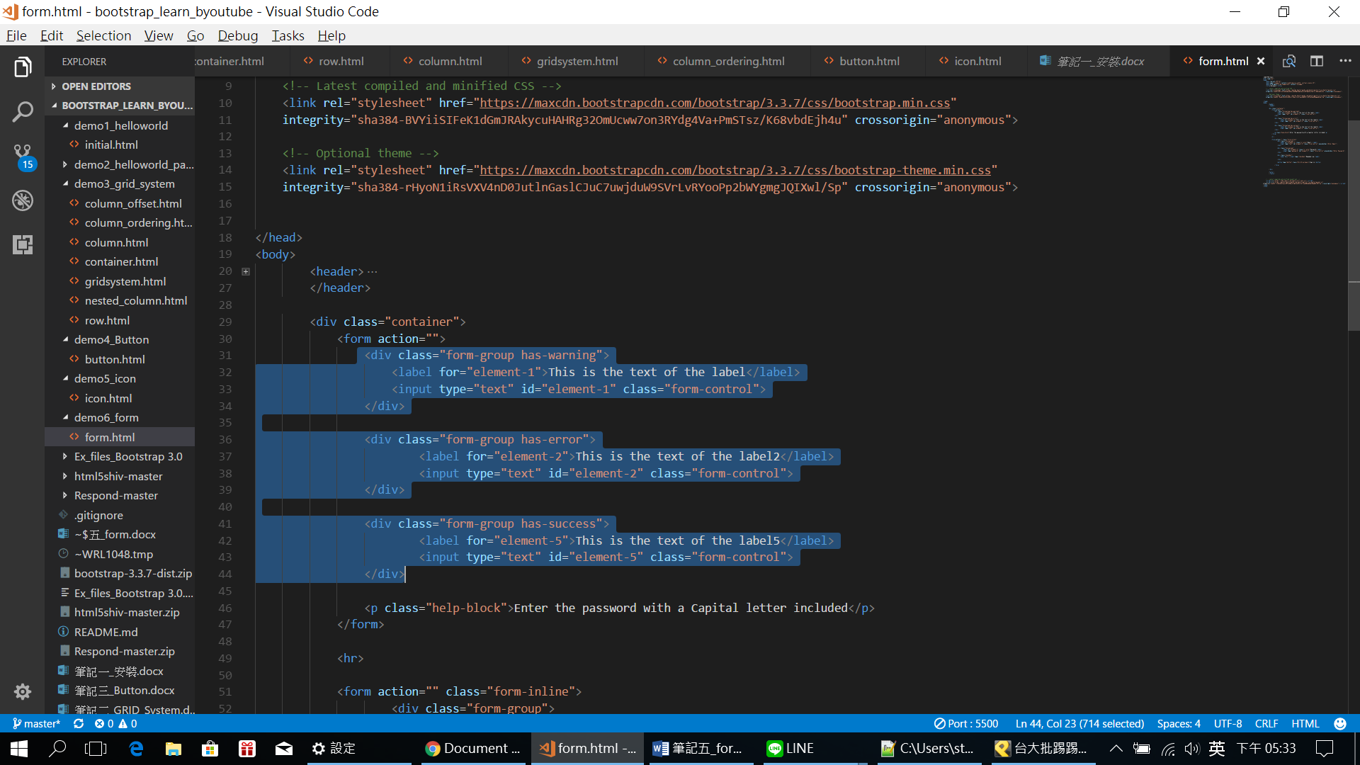 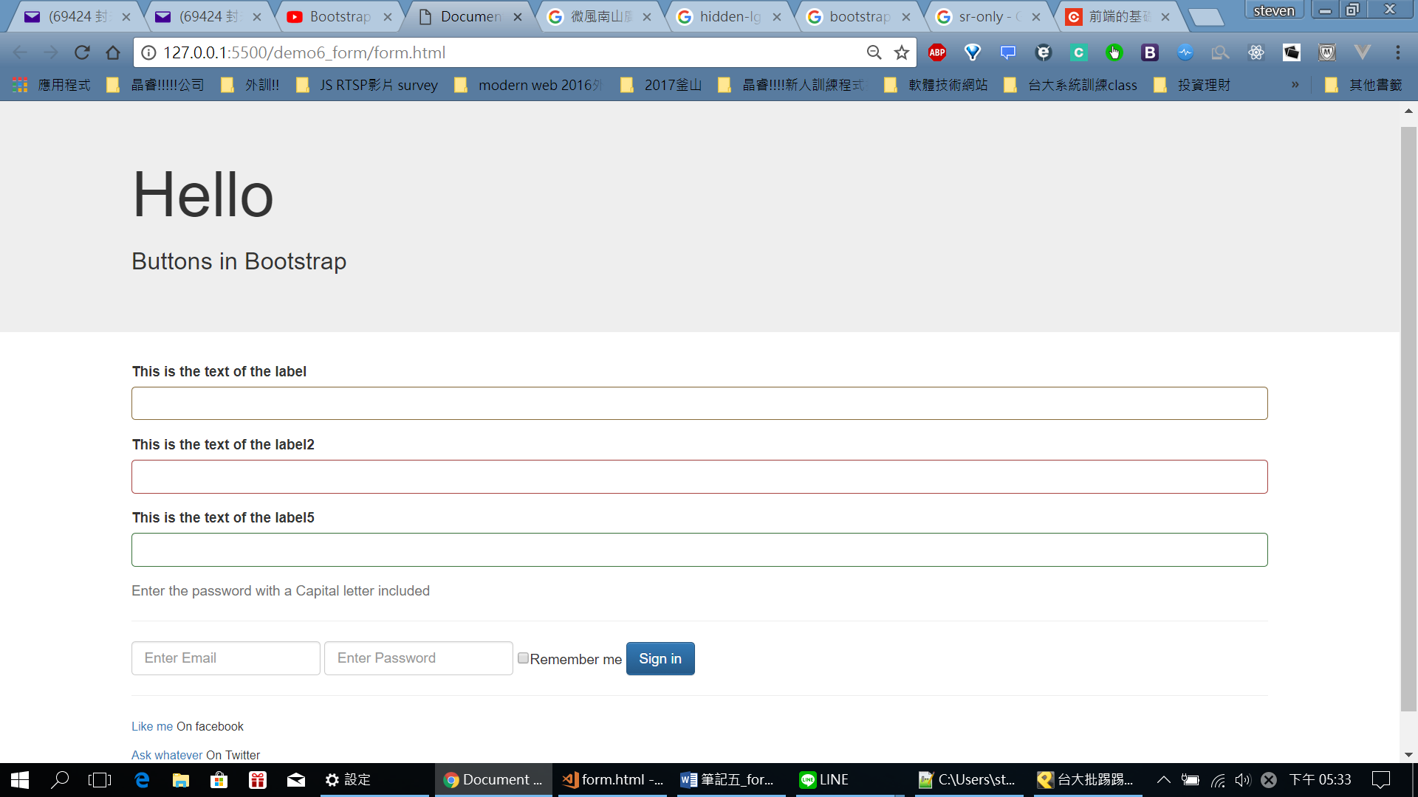

<若想把剛剛的help block也包入同色>

把它放進該class即可:

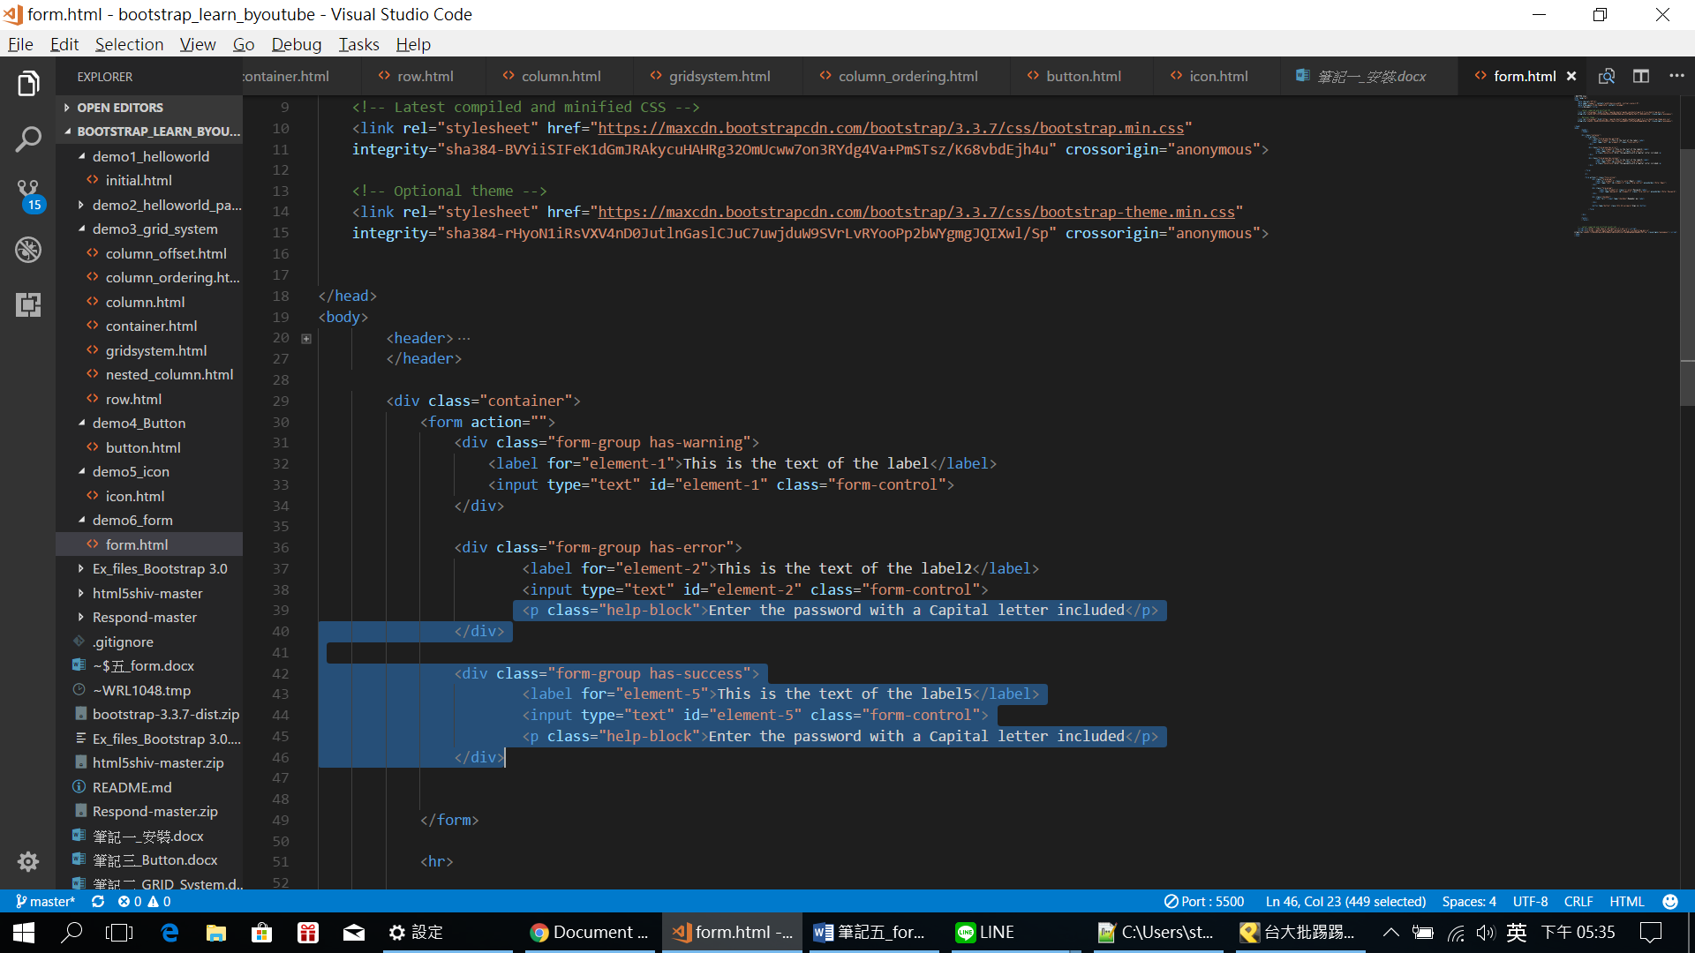 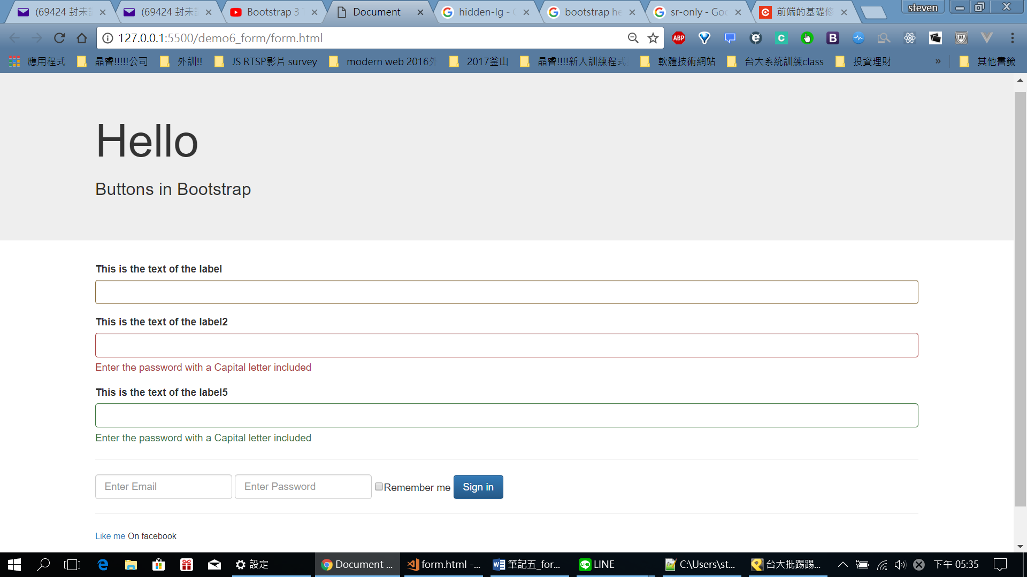

<如果要把label的顏色也一起控制>

在label新增control-label Class

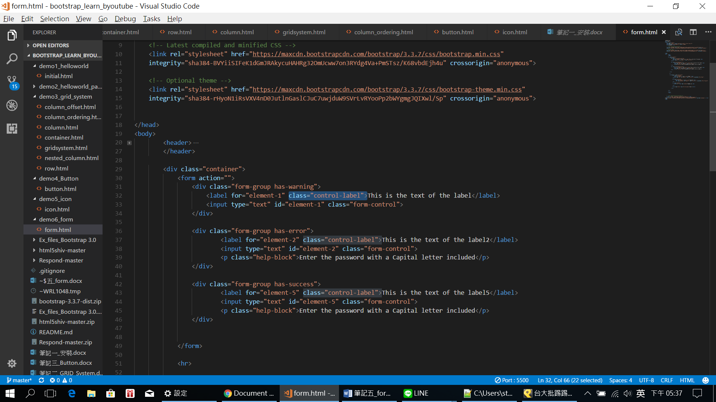 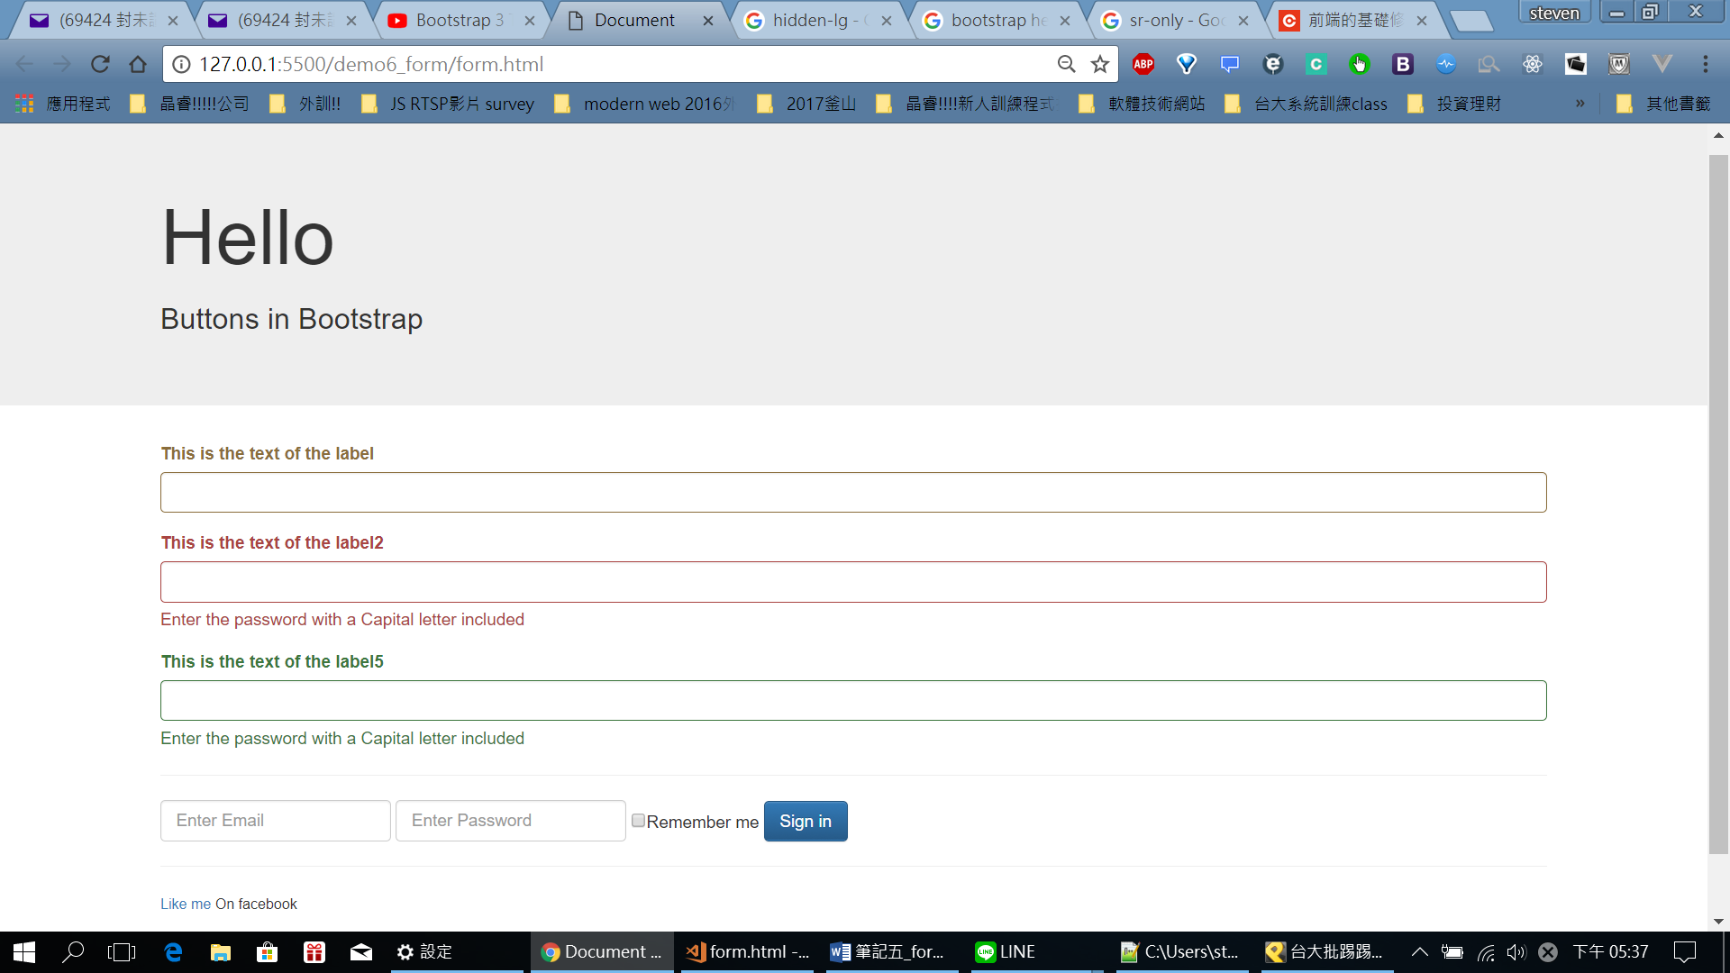

<想在input右方加上一些icon呢?>

用has-feedback & form-control-feedback

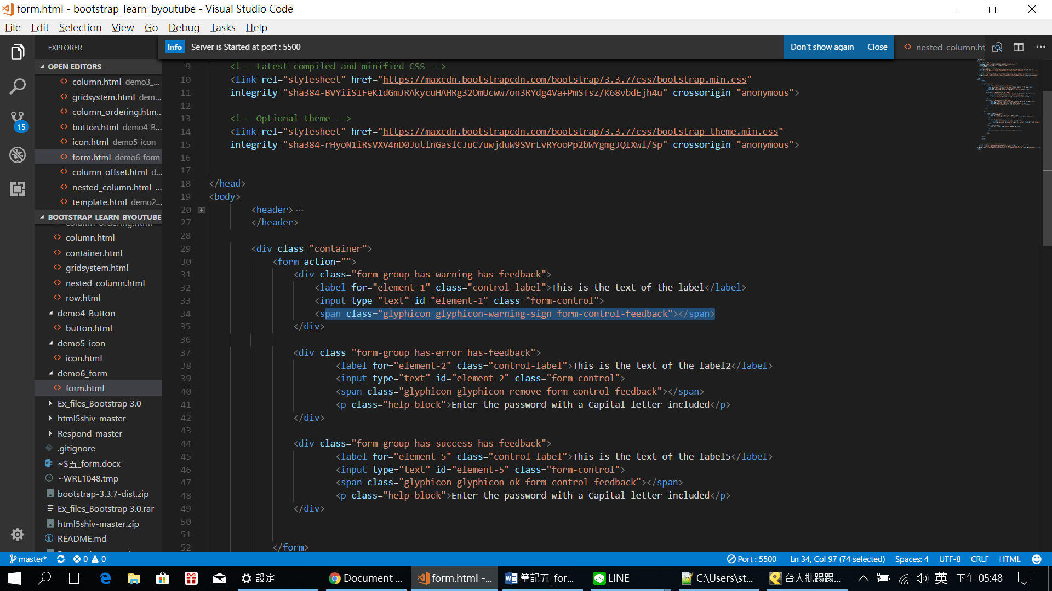 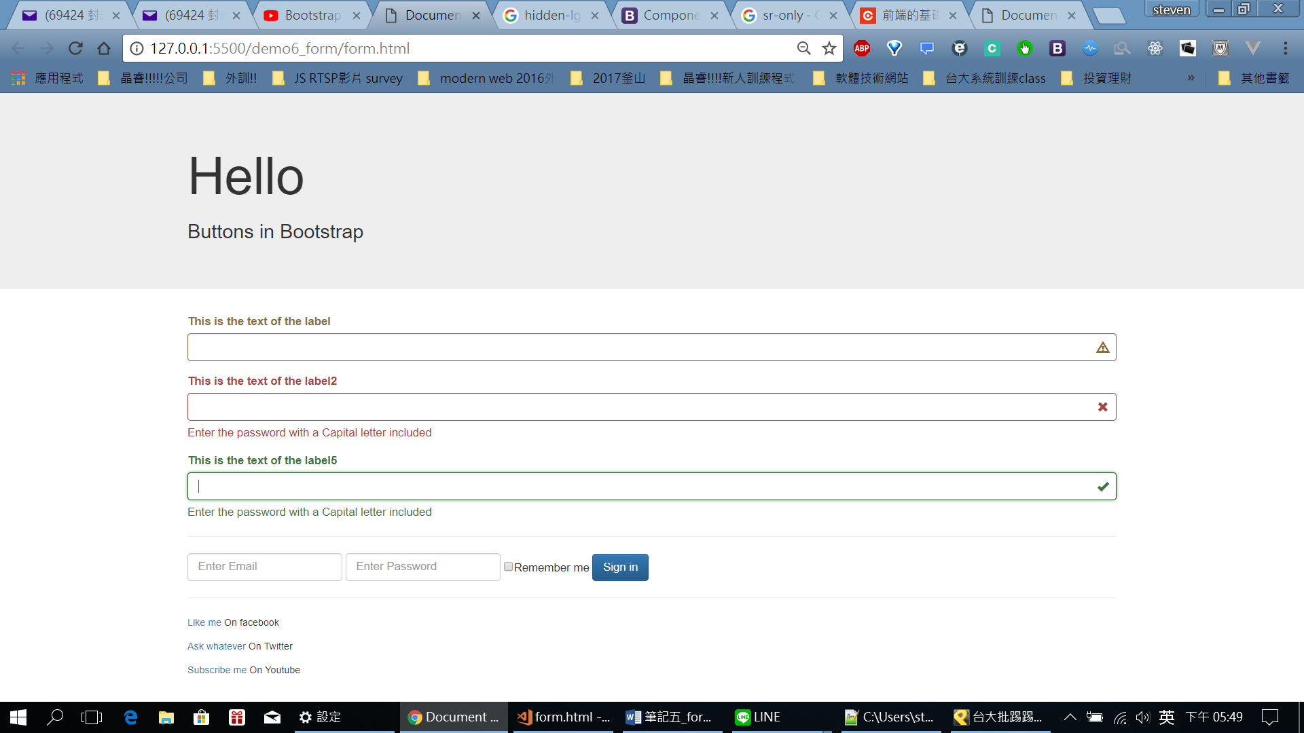

<調input 大小>

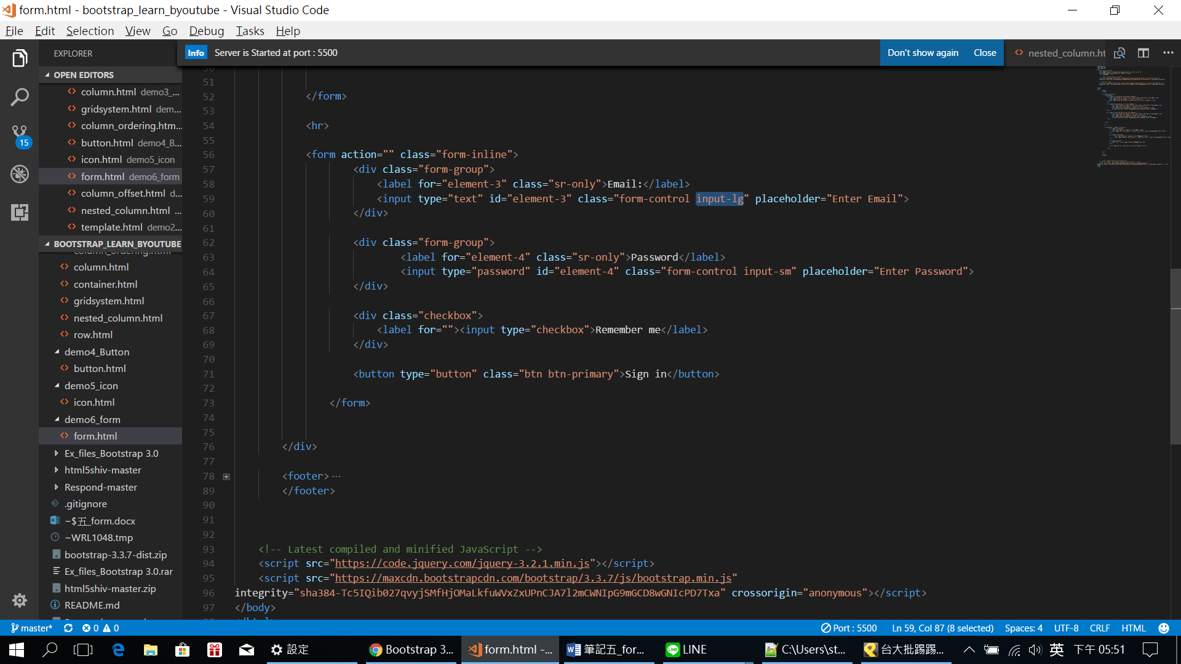

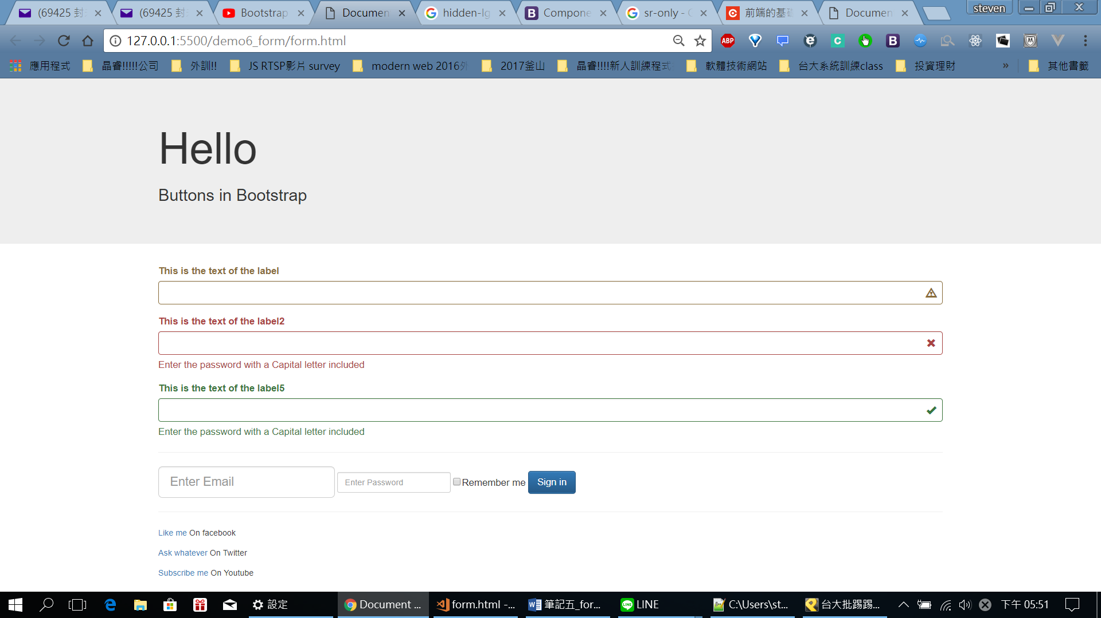

<也可以控制input寬>

